ระบบประเมินบุคคล
- เมื่อทำการคลิกเมนู “ประเมินบุคคล” ระบบจะทำการแสดงเมนูย่อย ได้แก่เมนู คำขอประเมิน และเมนูกรรมการ และการประชุม ซึ่งมีเมนูย่อยแยกออกมาอีก 2 เมนู ได้แก่ กรรมการ และการประชุม
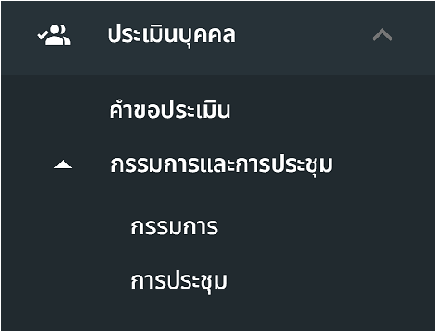
รูปภาพที่ 18 – 1 แถบเมนูประเมินบุคคล

คำขอประเมิน
- เมื่อเลือกคลิกแถบเมนูย่อย “คำขอประเมิน” ระบบแสดงหน้า “รายการคำขอประเมิน” ที่ข้าราชการกรุงเทพมหานครสามัญได้ทำเรื่องขอประเมินผ่านระบบบริการเจ้าของข้อมูล โดยรายการที่แสดงครั้งแรก สถานะจะแสดง “รอตรวจสอบคุณสมบัติ”
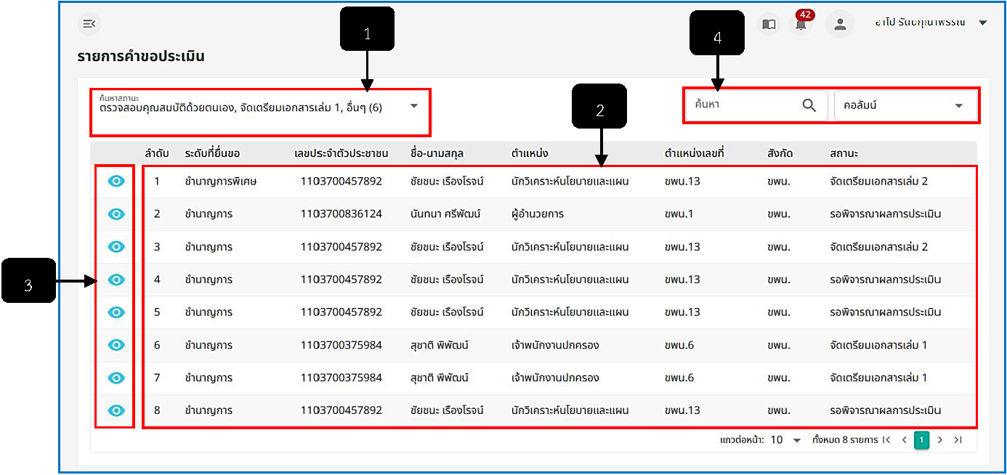
รูปภาพที่ 18 – 2 หน้ารายการคำขอประเมิน
หมายเลข 1 ช่องสำหรับคลิกเลือกค้นหาสถานะรายการคำขอประเมิน หมายเลข 2 ช่องสำหรับแสดงรายการคำขอประเมิน หมายเลข 3 ไอคอนสำหรับคลิกเพื่อแสดงหน้ารายละเอียดการประเมินบุคคล หมายเลข 4 ช่องสำหรับคลิกเพื่อกรอกข้อมูลค้นหารายการคำขอประเมิน
- การประเมิน ให้เจ้าหน้าที่ทำการคลิก ระบบแสดงหน้า “รายละเอียดการประเมินบุคคลของ (ชื่อผู้ยื่นขอประเมิน)” เมนู “รายละเอียดการประเมิน” ขั้นตอน “รอตรวจสอบคุณสมบัติ” การเจ้าหน้าที่ของหน่วยงานทำการตรวจสอบคุณสมบัติ หลังจากทำการตรวจสอบคุณสมบัติเสร็จสิ้น ให้ทำการคลิก ดาวน์โหลดเอกสารทุกแบบตามที่ระบบแนะนำ เพื่อนำไปจัดการเนื้อหาเอกสาร แล้วแปลงเอกสารเป็น PDF จากนั้นนำเอกสารกลับมาทำการอัปโหลดเข้าระบบอีกครั้งโดยการคลิก เพื่อยืนยันการอัปโหลดไฟล์เอกสาร หรือหากต้องการติดต่อผู้ขอประเมิน ให้ทำการคลิก และหากทำการตรวจสอบข้อมูลและอัปโหลดเอกสารเสร็จสิ้น เจ้าหน้าที่ทำการคลิก และยืนยันการส่งไปประกาศบนเว็บไซต์ เพื่อดำเนินการในขั้นตอนถัดไป
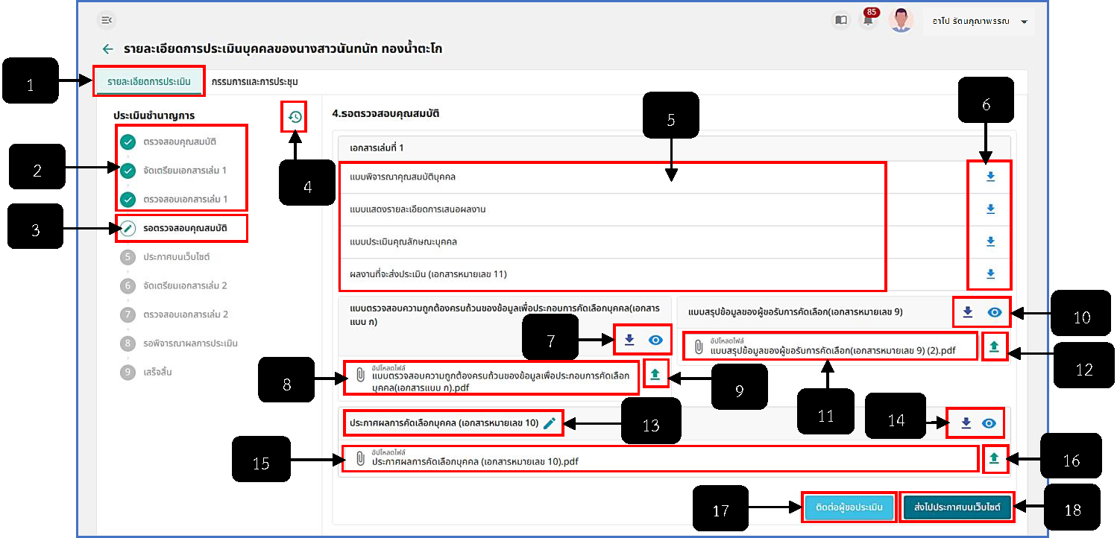
รูปภาพที่ 18 – 3 หน้ารายละเอียดคำขอประเมิน
หมายเลข 1 แถบเมนู “รายละเอียดการประเมิน”
หมายเลข 2 แถบเมนูสำหรับคลิกและแสดงขั้นตอนการบันทึกข้อมูลที่เจ้าของข้อมูลได้ทำการบันทึกไว้
หมายเลข 3 ขั้นตอนการประเมิน ซึ่งสามารถเลือกคลิกดูข้อมูลได้ก็ต่อเมื่อแสดงไอคอนเช็กถูกสีเขียว หากเป็นไอคอนเช็กถูกสีเทาจะไม่สามารถดูรายละเอียดได้ เนื่องจากยังไม่มีข้อมูลในขั้นตอนนั้น ๆ
หมายเลข 4 ไอคอนสำหรับคลิกเพื่อแสดงประวัติการประเมิน
หมายเลข 5 ช่องสำหรับแสดงรายการเอกสารตรวจสอบคุณสมบัติ
หมายเลข 6 ไอคอนสำหรับคลิกรายการเอกสารเพื่อตรวจสอบคุณสมบัติ
หมายเลข 7 ไอคอนสำหรับคลิกดาวน์โหลดเอกสาร “แบบตรวจสอบความถูกต้องครบถ้วนของข้อมูลเพื่อประกอบการคัดเลือกบุคคล (เอกสารแบบ ก.)” และไอคอนแสดงพรีวิวเอกสารที่ทำการอัปโหลด (ไอคอนจะแสดงต่อเมื่อได้ทำการยืนยันการอัปโหลดไฟล์)
หมายเลข 8 ช่องสำหรับคลิกเพื่อคลิกเลือกไฟล์เอกสาร “แบบตรวจสอบความถูกต้องครบถ้วนของข้อมูลเพื่อประกอบการคัดเลือกบุคคล (เอกสารแบบ ก.)” รูปแบบ PDF เพื่ออัปโหลด
หมายเลข 9 ไอคอนสำหรับคลิกเพื่อยืนยันการอัปโหลดไฟล์
หมายเลข 10 ไอคอนสำหรับคลิกดาวน์โหลดเอกสาร “แบบสรุปข้อมูลของผู้ขอรับการคัดเลือก (เอกสารหมายเลข 9)” และไอคอนแสดงพรีวิวเอกสารที่ทำการอัปโหลด (ไอคอนจะแสดงต่อเมื่อได้ทำการยืนยันการอัปโหลดไฟล์)
หมายเลข 11 ช่องสำหรับคลิกเพื่อคลิกเลือกไฟล์เอกสาร “แบบสรุปข้อมูลของผู้ขอรับการคัดเลือก (เอกสารหมายเลข 9)” รูปแบบ PDF เพื่ออัปโหลด
หมายเลข 12 ไอคอนสำหรับคลิกเพื่อยืนยันการอัปโหลดไฟล์
หมายเลข 13 ไอคอนสำหรับคลิกเพื่อแก้ไขข้อมูลประกาศ
หมายเลข 14 ไอคอนสำหรับคลิกดาวน์โหลดเอกสาร “ประกาศผลการคัดเลือกบุคคล (เอกสารหมายเลข 10)” และไอคอนแสดงพรีวิวเอกสารที่ทำการอัปโหลด (ไอคอนจะแสดงต่อเมื่อได้ทำการยืนยันการอัปโหลดไฟล์)
หมายเลข 15 ช่องสำหรับคลิกเพื่อคลิกเลือกไฟล์เอกสาร “ประกาศผลการคัดเลือกบุคคล (เอกสารหมายเลข 10)” รูปแบบ PDF เพื่ออัปโหลด
หมายเลข 16 ไอคอนสำหรับคลิกเพื่อยืนยันการอัปโหลดไฟล์
หมายเลข 17 ปุ่มสำหรับคลิกเพื่อติดต่อผู้ขอประเมิน
หมายเลข 18 ปุ่มสำหรับคลิกเพื่อส่งไปประกาศบนเว็บไซต์
- ในขั้นตอน “ตรวจสอบคุณสมบัติ” ขั้นตอนนี้จะแสดงให้เห็นถึงคุณสมบัติของผู้ใช้ และข้อมูลทะเบียนประวัติ ซึ่งข้อมูลทะเบียนประวัติที่แสดง ประกอบด้วย ข้อมูลส่วนตัว ประวัติการศึกษา ใบอนุญาตประกอบวิชาชีพ ประวัติการรับราชการ ประวัติการฝึกอบรมดูงาน ประสบการณ์ในการปฏิบัติงาน และผลงานที่เคยเสนอขอประเมิน (ถ้ามี)
- หากต้องการติดต่อผู้ขอประเมินให้คลิก ระบบแสดงหน้า “ติดต่อผู้ขอประเมิน” ให้ทำการกรอกข้อมูลให้ครบตามที่ระบบแนะนำ หลังจากกรอกข้อความเสร็จสิ้น ให้ทำการคลิก ระบบจะส่งข้อความไปยังผู้ทำเรื่องยื่นขอประเมินอัตโนมัติ
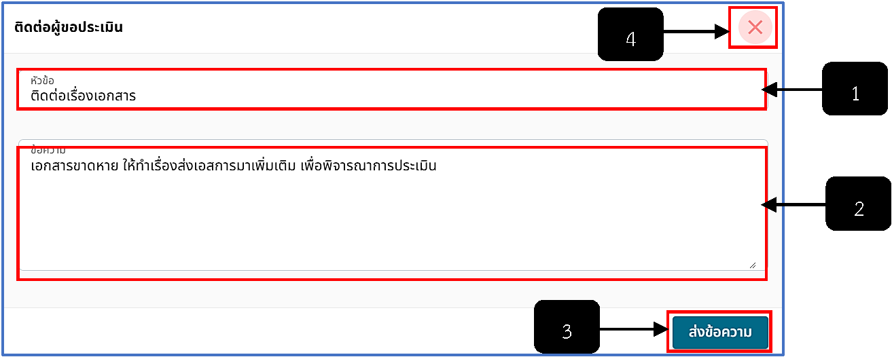
รูปภาพที่ 18 – 4 ติดต่อผู้ขอประเมิน
หมายเลข 1 ช่องสำหรับคลิกเพื่อให้กรอกหัวข้อเรื่องติดต่อ
หมายเลข 2 ช่องสำหรับคลิกเพื่อให้กรอกข้อความ
หมายเลข 3 ปุ่มสำหรับคลิก “ส่งข้อความ”
หมายเลข 4 ไอคอนสำหรับคลิกเพื่อยกเลิกหรือปิดหารส่งข้อความติดต่อผู้ขอประเมิน
- ในขั้นตอน “ประกาศบนเว็บไซต์” ขั้นตอนนี้มีระยะ 30 วัน ในการประกาศผลการคัดเลือกบุคคลบนเว็บไซต์ เมื่อครบ 30 วัน ให้อัปโหลดไฟล์แจ้งผลการประกาศคัดเลือก สามารถคลิก เพื่อคัดลอกลิงก์ คลิก เพื่ออัปโหลดผลการประกาศคัดเลือก และคลิก เพื่อดูไฟล์เอกสารที่ทำการอัปโหลด และหากทำการอัปโหลดเอกสารแจ้งผลการประกาศคัดเลือกเสร็จสิ้น ให้ทำการคลิก และยืนยันการบันทึกข้อมูล เพื่อเจ้าของข้อมูลได้ดำเนินการจัดเตรียมเอกสารเล่ม 2 และตรวจสอบเอกสารเล่ม 2 ในขั้นตอนถัดไป
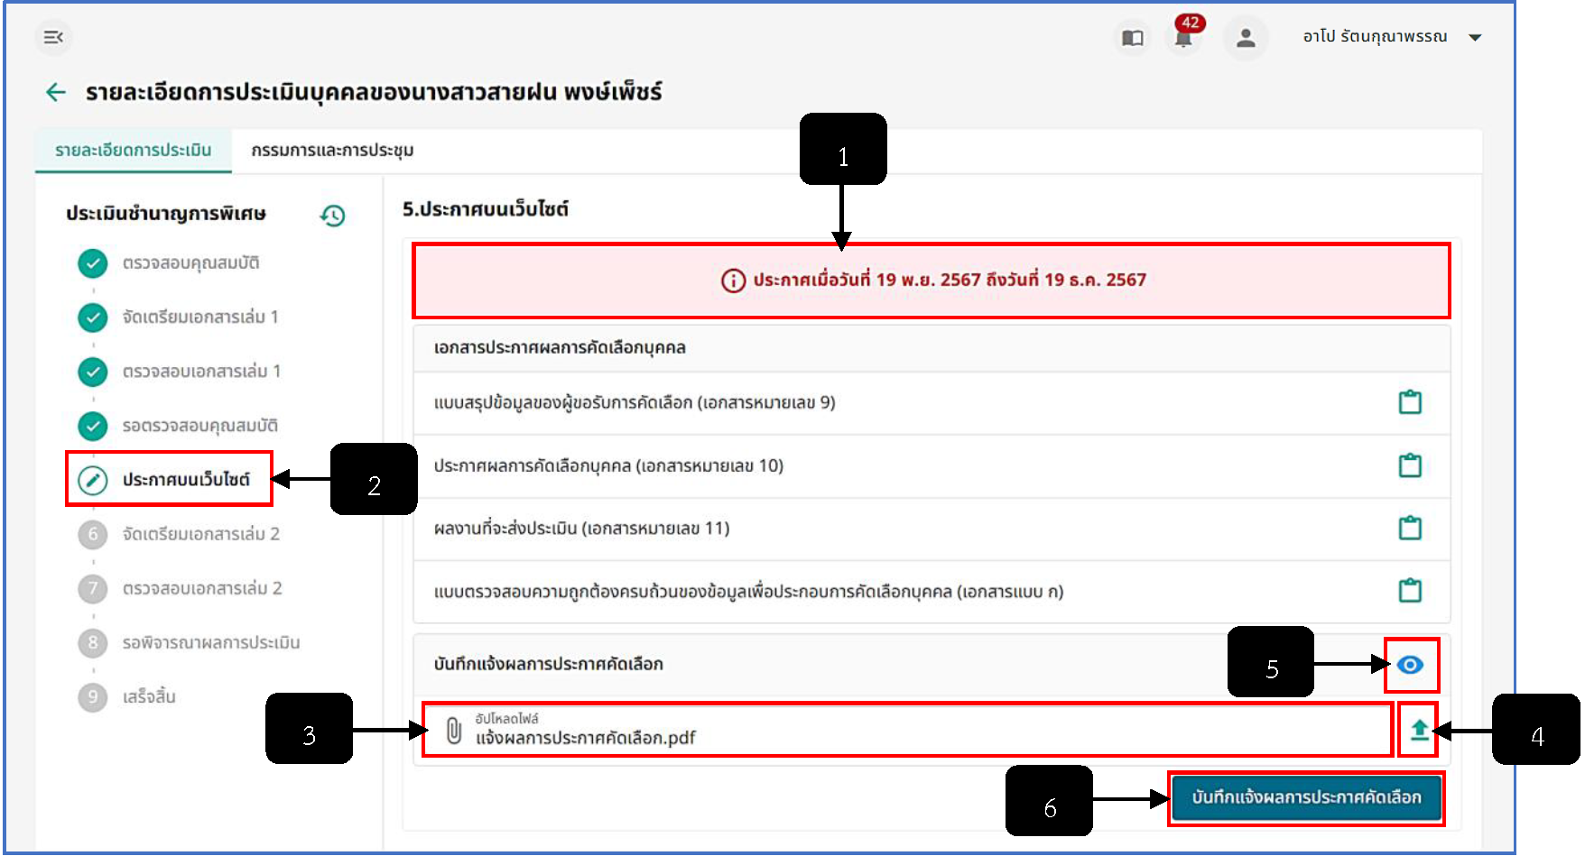
รูปภาพที่ 18 – 5 ประกาศบนเว็บไซต์
หมายเลข 1 ช่องสำหรับแสดงระยะเวลาในการประกาศ
หมายเลข 2 ช่องสำหรับแสดงขั้นตอน “ประกาศบนเว็บไซต์”
หมายเลข 3 ช่องสำหรับคลิกเพื่อเลือกเอกสารบันทึกแจ้งผลการประกาศคัดเลือกอัปโหลด
หมายเลข 4 ไอคอนสำหรับคลิกเพื่อยืนยันการอัปโหลดไฟล์เอกสารที่คลิกเลือก
หมายเลข 5 ไอคอนสำหรับคลิกเพื่อพรีวิวเอกสารที่ได้ทำการอัปโหลด
หมายเลข 6 ปุ่มสำหรับคลิกบันทึกการแจ้งผลการประกาศคัดเลือก
- ในขั้นตอนจัดเตรียมเอกสารเล่ม 2 ผู้ขอประเมินทำการกรอกผลงานและเลือกผู้เซ็นเอกสารในขั้นตอนนี้จะไม่สามารถแก้ไขได้ โดยมีระยะเวลาไม่เกิน 6 เดือน หรือ 180 วัน
- ในขั้นตอนรอพิจารณาผลการประเมิน เป็นขั้นตอนที่จะต้องแนบเอกสาร ประกอบด้วยแบบตรวจสอบความถูกต้องครบถ้วนของข้อมูลประกอบการประเมินผลงาน (เอกสารแบบ ค), บัญชีแสดงการรับส่งผลงาน (เอกสารหมายเลข 15), แบบประเมินผลงาน (เอกสารหมายเลข 16), แบบแสดงการประเมินผลงาน (เอกสารหมายเลข 17), แบบรายงานผลการประเมินบุคคล (เอกสารหมายเลข 18) และแบบสรุปผลการประเมิน (เอกสารแบบ ง) ซึ่งจำเป็นต้องดาวน์โหลดเอกสารต้นแบบโดยคลิก เพื่อนำเอกสารไปแก้ไขและทำการบันทึกเป็น PDF จากนั้นนำไฟล์แต่ละแบบอัปโหลดแนบเอกสารลงในแต่ละช่อง หากเลือกไฟล์ที่ต้องการอัปโหลดเสร็จสิ้นให้ทำการคลิก เพื่ออัปโหลดเอกสาร หลังจากทำการอัปโหลดเอกสารระบบจะปรากฏ ขึ้นอัตโนมัติเพื่อดูพรีวิวไฟล์เอกสารที่ได้ทำการอัปโหลด
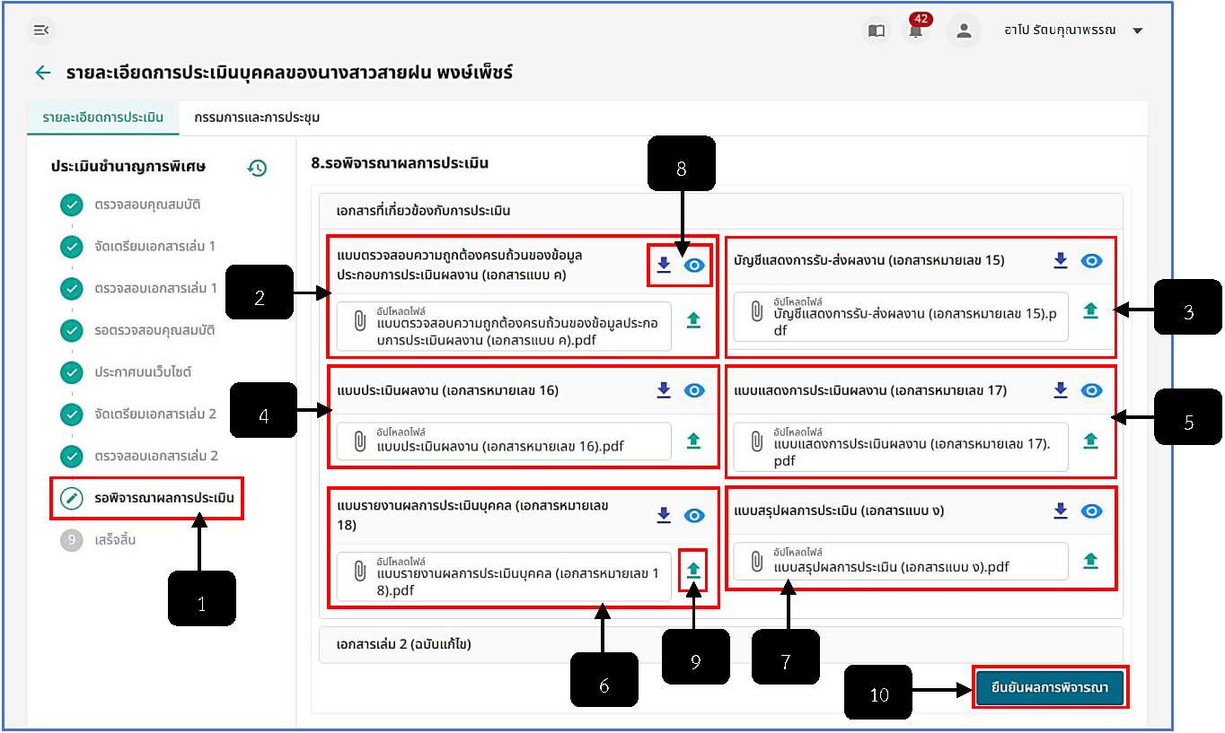
รูปภาพที่ 18 – 6 ประกาศบนเว็บไซต์
หมายเลข 1 ช่องสำหรับแสดงขั้นตอน “รอพิจารณาผลการประเมิน”
หมายเลข 2 ช่องให้แนบเอกสารแบบตรวจสอบความถูกต้องครบถ้วนของข้อมูลประกอบการประเมินผลงาน (เอกสารแบบ ค)
หมายเลข 3 ช่องให้แนบเอกสารบัญชีแสดงการรับ-ส่งผลงาน (เอกสารหมายเลข 15)
หมายเลข 4 ช่องให้แนบเอกสารแบบประเมินผลงาน (เอกสารหมายเลข 16)
หมายเลข 5 ช่องให้แนบเอกสารแบบแสดงการประเมินผลงาน (เอกสารหมายเลข 17)
หมายเลข 6 ช่องให้แนบเอกสารแบบรายงานผลการประเมินบุคคล (เอกสารหมายเลข 18)
หมายเลข 7 ช่องให้แนบเอกสารแบบสรุปผลการประเมิน (เอกสารแบบ ง)
หมายเลข 8 ไอคอนสำหรับคลิกดาวน์โหลดต้นแบบเอกสารและไอคอนสำหรับคลิกเพื่อแสดงพรีวิวเอกสารที่ได้ทำการอัปโหลด
หมายเลข 9 ไอคอนสำหรับคลิกเพื่อยืนยันการอัปโหลดไฟล์ที่ได้ทำการคลิกเลือก
หมายเลข 10 ปุ่มสำหรับคลิกยืนยันผลการพิจารณา
- เมื่อคลิกปุ่ม “ยืนยันผลการพิจารณา” เรียบร้อยแล้วเป็นอันเสร็จสิ้น ในขั้นตอนสุดท้ายระบบแสดงลิงก์ตัวอย่างผลงานที่มีการส่งพิจารณา เมื่อคัดลอกลิงก์และนำไปเปิดจะปรากฏหน้าผลงาน
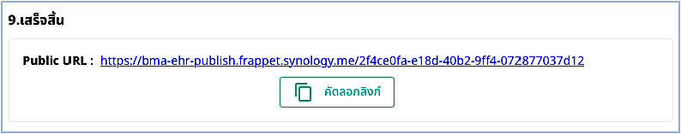
รูปภาพที่ 18 – 7 ลิงก์ผลงาน
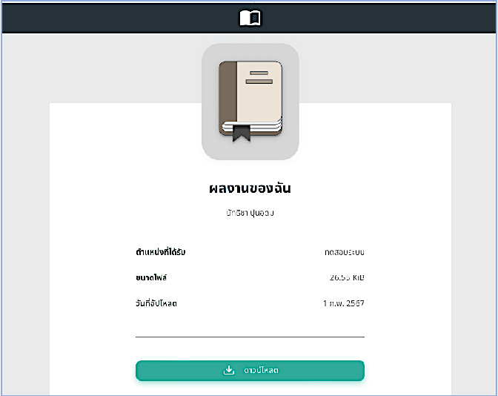
รูปภาพที่ 18 – 8 ตัวอย่างผลงาน
- การเพิ่มข้อมูลกรรมการและการประชุม ให้ทำการใช้เมาส์คลิกแถบเมนู ระบบแสดงหน้า “กรรมการและการประชุม” ทำการใช้เมาส์คลิก ในช่อง “กรรมการ” และ “การประชุม” จากนั้นทำการเพิ่มข้อมูลกรรมการและการประชุม หากทำการคลิกเลือกรายชื่อกรรมการเสร็จสิ้น ให้ทำการคลิก และยืนยันการบันทึกข้อมูล และหากทำการคลิกเลือกรายการประชุมเสร็จสิ้น ให้ทำการคลิก และยืนยันการเพิ่มข้อมูล ระบบแสดงรายการกรรมการและการประชุมที่ได้ทำการเพิ่ม
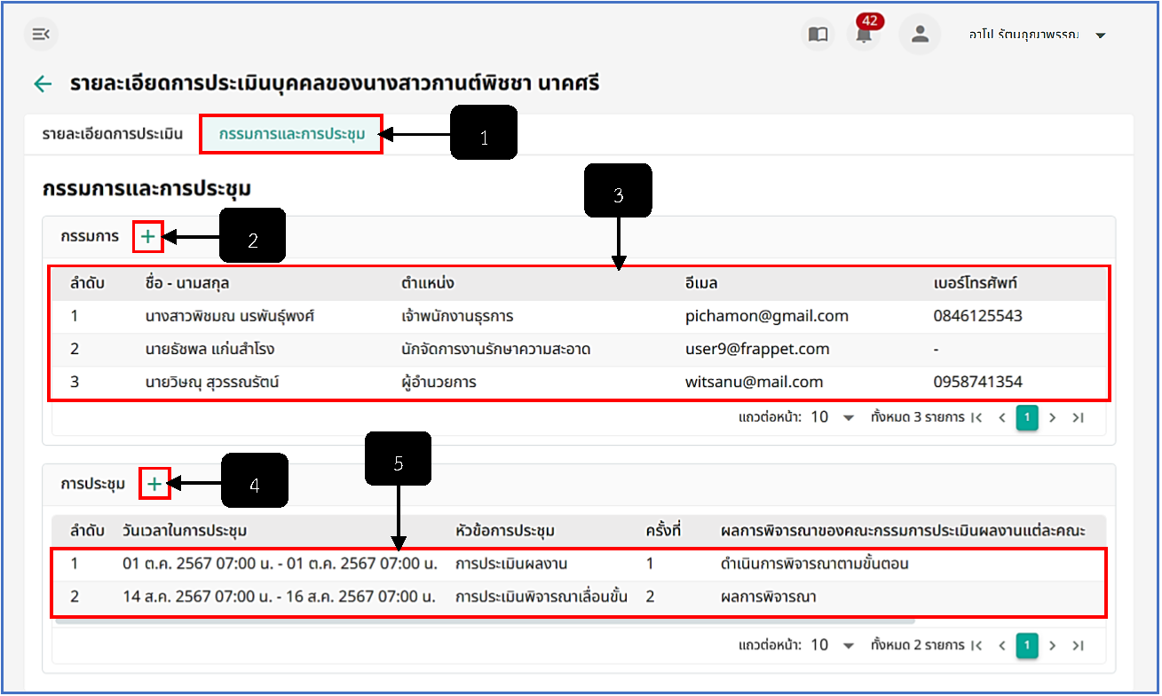
รูปภาพที่ 18 – 9 กรรมการและการประชุม
หมายเลข 1 แถบเมนู “กรรมการและการประชุม”
หมายเลข 2 ไอคอนสำหรับคลิกเพื่อเพิ่มรายการชื่อกรรมการ
หมายเลข 3 ช่องสำหรับแสดงรายชื่อกรรมการที่ได้ทำการเพิ่ม
หมายเลข 4 ไอคอนสำหรับคลิกเพื่อเพิ่มรายการการประชุม
หมายเลข 5 ช่องสำหรับแสดงรายการการประชุมที่ได้ทำการเพิ่ม
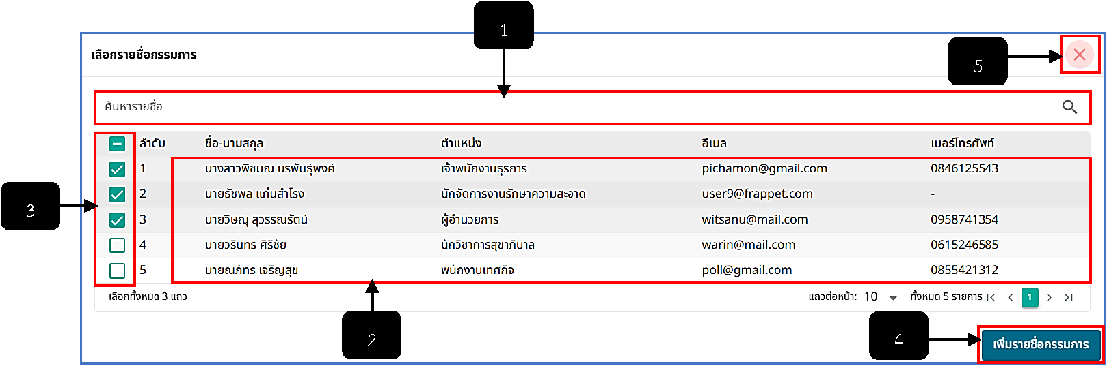
รูปภาพที่ 18 – 10 เลือกรายชื่อกรรมการ
หมายเลข 1 ช่องสำหรับคลิกเพื่อกรอกข้อมูลค้นหารายชื่อกรรมการ
หมายเลข 2 ช่องสำหรับแสดงรายชื่อกรรมการที่สามารถคลิกเลือกได้
หมายเลข 3 ช่อง Check Box สำหรับคลิกเลือกรายชื่อกรรมการที่ต้องการเพิ่ม
หมายเลข 4 ปุ่มสำหรับคลิกเพื่อยืนยันการเพิ่มรายชื่อกรรมการ
หมายเลข 5 ไอคอนสำหรับคลิกเพื่อยกเลิกหรือปิดหน้าต่างการเพิ่มข้อมูลกรรมการ
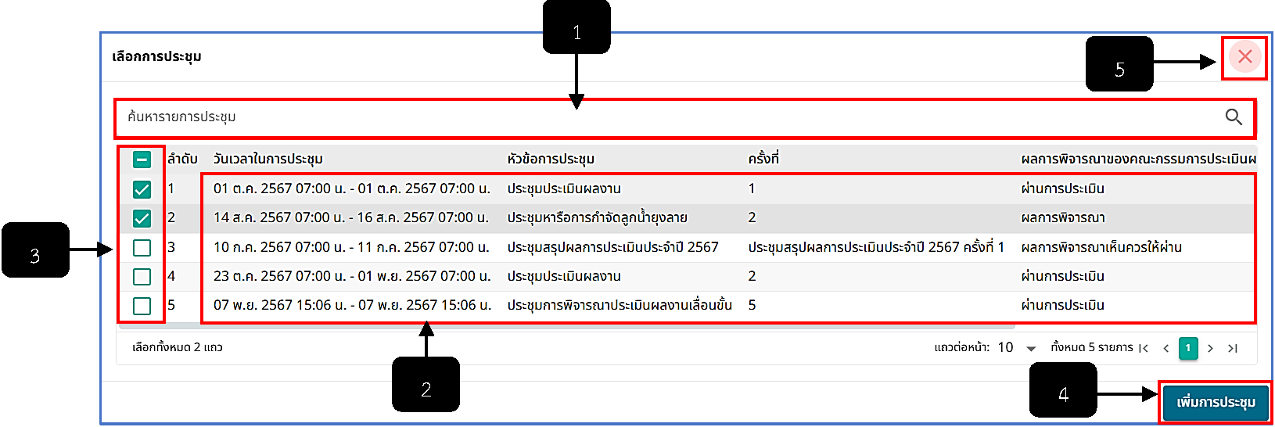
รูปภาพที่ 18 – 11 เลือกการประชุม
หมายเลข 1 ช่องสำหรับคลิกเพื่อกรอกข้อมูลค้นหารายชื่อการประชุม
หมายเลข 2 ช่องสำหรับแสดงรายการหัวข้อการประชุมที่สามารถคลิกเลือกได้
หมายเลข 3 ช่อง Check Box สำหรับคลิกเลือกรายการหัวข้อการประชุมที่ต้องการเพิ่ม
หมายเลข 4 ปุ่มสำหรับคลิกเพื่อยืนยันการเพิ่มรายการหัวข้อการประชุม
หมายเลข 5 ไอคอนสำหรับคลิกเพื่อยกเลิกหรือปิดหน้าต่างการเพิ่มข้อมูลรายการหัวข้อการประชุม

